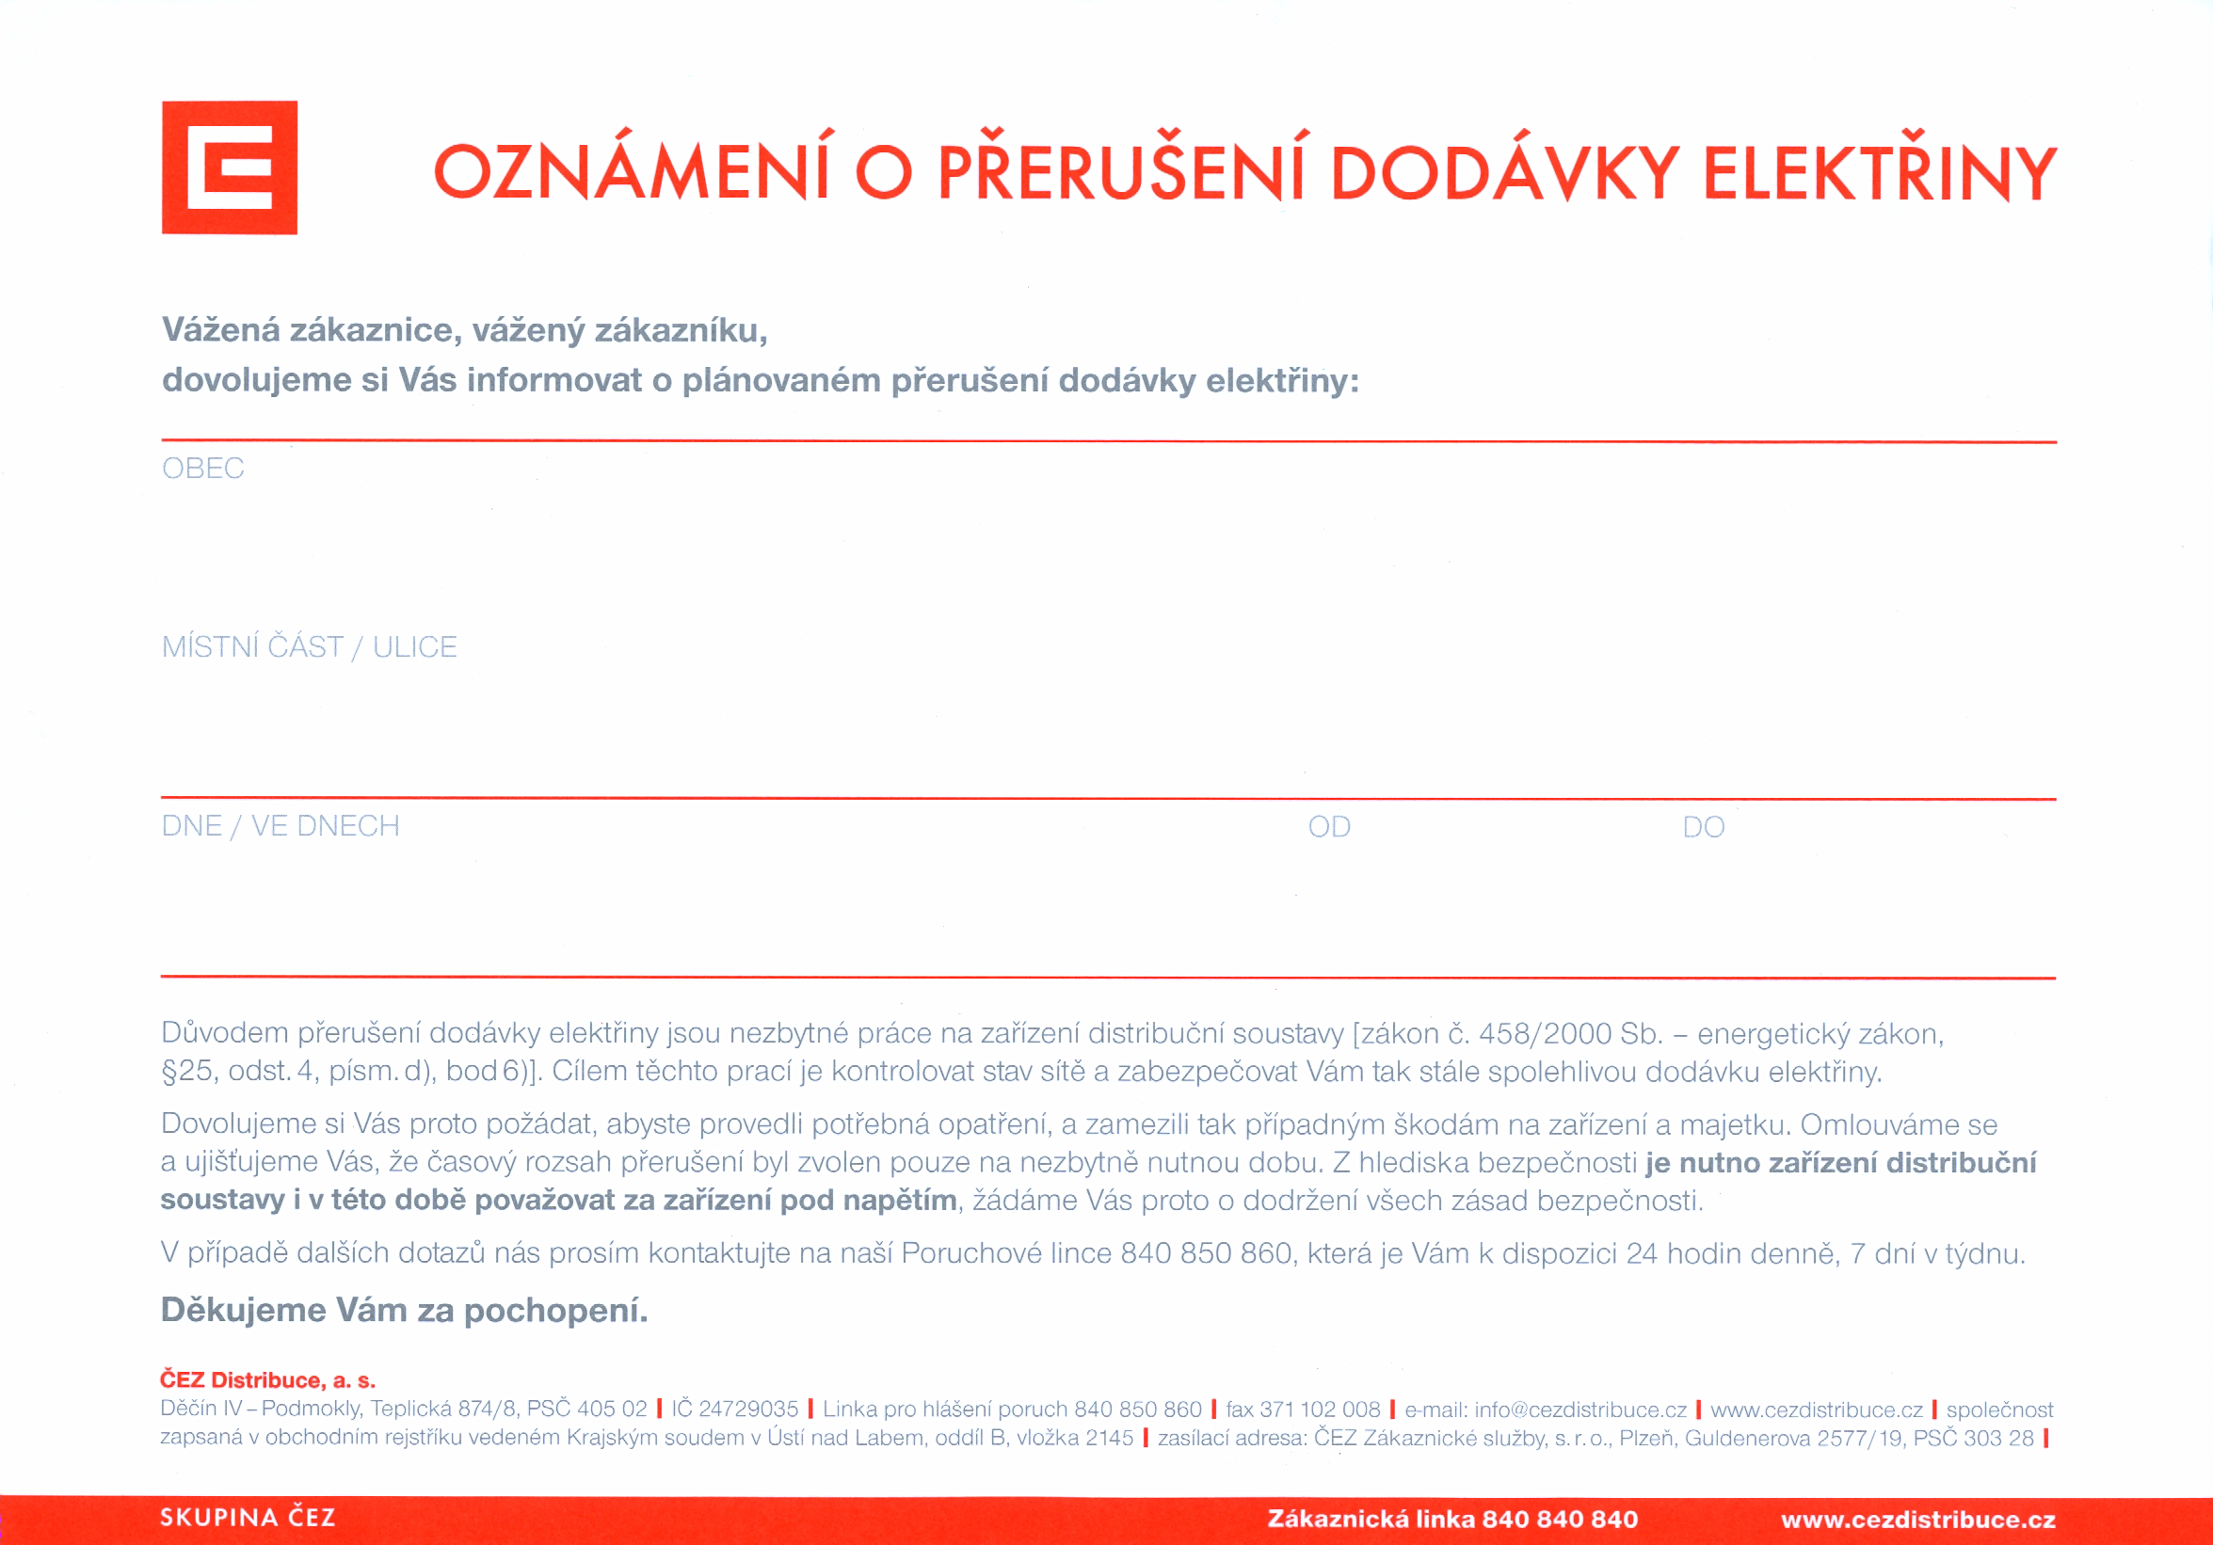
9.1.2014
8:00
16:00
Louňovice pod Blaníkem-Trafostanice u školy
Táborská,U Kovárny, V Chalupách, Ke Koupališti.

